CHAT – ARBEIDSBESKRIVELSE CHATVAKT (PRAKTISK)
Hva/hvordan | NB
- Logg inn på PC’n med brukernavn og passord.  - Logg deg inn på eDialog24:  - chatvert[tall] + «alarm»  - Innstillinger (tannhjul i høyre hjørne): endre til «Alltid tilgjengelig»    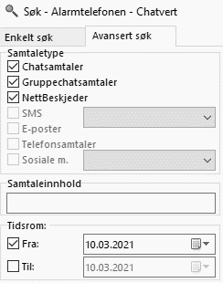  - Les deg opp på chathistorikken: [ctrl+h] + Avansert søk og «Tidsrom»  - Vi er alltid tre på vakt. Vi bruker tiden i starten av vakten på å logge oss på, og lese oss opp i visma på rapport fra forrige vakt. Vi drøfter chat/problemstillinger forrige vaktlag har satt opp. Siste kvarter av vakta brukes til debrief/oppsummering.  - En på vaktlaget er satt opp i kalender som ansvarsvakt. Dette er en oppgave vi deler på. Ansvarsvakt har ansvar for at chatrapport blir skrevet etter endt vakt.  - Ved avslutning av vakta kan det være en utfordring å avslutte chat-samtalen. Dette er en kunst og det skal gjøres med stor grad av empati overfor brukeren. Det er viktig at barnet ikke føler seg avvist. Hvis samtalen starter den siste halvtimen før vaktslutt er det ekstra viktig å avklare problemstilling – er det et tema som en ser kan bli «stort» prøv å gjøre avtale med barnet om å komme tilbake i morgen.  - Vi har lav terskel for å bytte på samtalene. Dersom chatvert kjenner at han/hun blir trigget i samtalen, eller har hatt mange tunge samtaler på rad kan han/hun be om at andre overtar. Dette skal ikke oppleves som en avvisning for barnet. Vurder å bytte plass fremfor å overføre chatten.  - Brukernavnene til chatten er chatvert1 - chatvert10  - (1 – 6 er forbeholdt de stasjonene vi har på Gyldengården og Politihuset (barnevernvakta). De er merket, mens 7 – 10 er  “frie”, og kan benyttes på eksterne maskiner/stasjoner.  - Passordet er alarm  - Chatvert oppgir ikke personlig informasjon om seg selv. Hverken alder eller kjønn. Vi trygger barnet på at vi alle er voksne mennesker som er vant til å snakke med barn og unge. Samtalen skal ha barnet i fokus, og det er ikke så viktig hvem vi er.  - Vi bruker fornavnsfeltet i eDialog24, og skriver navn + alder på barnet. Prøv å gjøre dette i begynnelsen av chatten, for å unngå at avsluttet chat blir stående med kommunikasjonsnummeret  (eks.: K2378590), men primært for å gi chatvert større oversikt, særlig når en har flere chatter samtidig.  - Kjønn + alder (eks.: Gutt 14)  - Ukjent kjønn: NN, ukjent alder: (eks.: NN --)  9. Vi koder hver chat med Navn, Kjønn, Inn og Ut  Husk at underkategori er primærkategori, og hovedkategori benyttes KUN dersom underkategori (primærkategori) ikke passer.  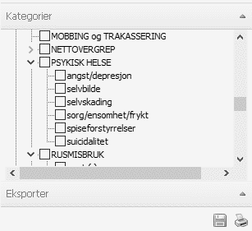  10. Når vi er ferdig med vakta avsluttes PC’n helt. (Win(start) – På/av – Avslutt).  11. Sprit ned pult, tastatur, telefon, mus, armlener – silently leave the premises. | AC3 16.00-23.00  AC2 16.00-24.00  CP 16.00-18.00  CD3 08.00-15.30  F3 00.00

